ИГРЫ «ПОД РУКОЙ»
(ДЛЯ РАЗВИТИЯ МЕЛКОЙ МОТОРИКИ)
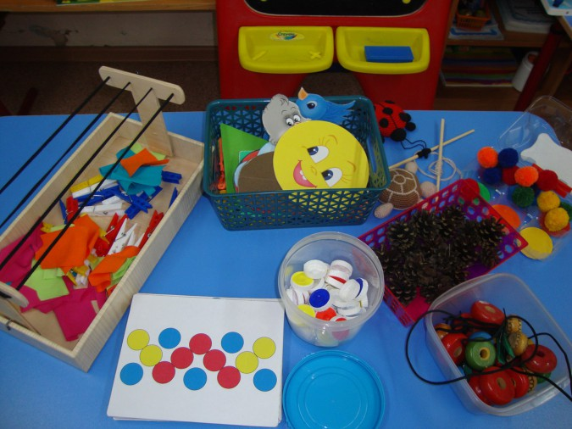
1. Дайте ребенку одноразовые палочки для коктейлей или ушные палочки и попросите засунуть их в отверстия дуршлага.
2. Приобретите в магазине строительных материалов болты и гайки различного диаметра. Попросите ребенка найти пару для каждого болта и накрутить на него гайку.
3. Для игры вам понадобятся: контейнер для яиц, палочки для коктейлей (желательно разноцветные) рулоны из-под туалетной бумаги, разрезанные на кольца. Проткните отверстия в каждой ячейке для яиц. Попросите малыша вставить в них палочки для коктейлей, а затем надеть кольца, вырезанные из рулонов туалетной бумаги.
4. На доску для лепки прилепите шар пластилина, воткните в него палочку для шашлыка или шпажку. Попросите кроху надеть на нее сушки.
5. Дайте карапузу пластиковую бутылку и попросите ее наполнить разноцветными помпонами, кусочками ворсистой проволоки, цветными лентами и т.д.
6. В вертикальном положении на небольшом расстоянии от пола прикрепите или приклейте к стене картонную трубку из-под бумажных полотенец. Под ней поставьте пустой контейнер или емкость. Игра заключается в том, что малыш будет заполнять емкость, вкидывая помпоны в трубу.
7. Игра заключается в том, что ребенок будет брать кулинарными щипцами помпоны и вкидывать их в пластиковую банку или контейнер.
8. Еще один вариант игры – это рассыпать на поднос разноцветные помпоны, а затем попросить малыша собрать их в емкость (усложненный вариант – собрать помпоны кулинарными щипцами).
9. Детям очень нравится играть с водой, поэтому предлагаю организовать игру с водой. Поставьте две емкости, в одну из них налейте воду. Дайте ребенку медицинскую грушу, и пусть нею переливает воду с одной емкости в другую.
10. Вырежьте в крышках отверстия разного размера. Контейнер, где отверстие меньшего размера малыш будет заполнять крышечками меньшего размера и наоборот.
11. Внимание! Во время игры малыш может выпачкаться в краску! Суть игры состоит в том, что юный художник будет макать мочалку в разноцветные краски и делать отпечатки на бумаге или картоне.
12. Игра «Нанизывание на веревку» Картонную трубку из-под туалетной бумаги или бумажных полотенец разрежьте на цилиндры одинаковой длины. Раскрасьте их разноцветными красками. В процессе раскрашивания должен принимать участие и ребенок. Затем дайте малышу веревку и попросите нанизать на нее разноцветные цилиндры. Последовательность цветов называете Вы или решает ребенок!
13. Еще одна игра, когда малыш может научиться нанизывать фигуры на веревку! Для этого вырежьте из поролона фигуры в виде катушек и попросите малютку нанизать их на веревку.
14. В присутствие взрослого малыш из тарелки или подноса берет разноцветные помпоны, пробки из-под бутылок, крупные пуговицы и вкидывает их в емкость через отверстие в крышке.
15. Научите свое чадо прищипывать прищепки! Для этого возьмите ведро и к его верхнему краю малыш будет прищипывать прищепки.
16. Учим малыша пользоваться молнией. Для этого к картону приклейте несколько разноцветных молний и покажите вашему малютке: как правильно расстёгивать и застёгивать молнию.
17. Игра, во время которой малыш разучивает цвета, а так же учиться застегивать прищепки. Раскрасьте лист картона в разноцветные полоски. Затем, в те же цвета раскрасьте прищепки. Когда краска высохнет, попросите малыша прищипнуть прищепку так, чтобы ее цвет соответствовал цвету полосы.
18. Малыш учиться продевать пуговицу в отверстие. Для этой игры нарежьте разноцветные ткани на маленькие отрезки, в середину сделайте надрез. Попросите ребенка продеть пуговицу через отверстие.
19. Игра «На шнурок нанизываем пуговицы»! Для этого возьмите большое количество крупных пуговиц и научите кроху нанизывать их на шнурок.
20. Игра «Заворачиваем в фольгу предметы или игрушки» Для этого дайте ребенку фольгу и попросите в нее завернуть игрушку или предмет! Для примера покажите: как это правильно сделать!
21. Игра «Перекладывание мелких предметов из одной емкости во вторую». Для игры можете взять емкость, пластиковую бутылку и пробки. Попросите малютку переложить пробки из одной емкости во вторую.
22. Игра «Прикрепление магнитиков» Дайте карапузу большое количество красивых, ярких магнитиков и покажите: как прикреплять их. Затем малыш сам будет играть с магнитами, прикрепляя их и сдирая.
23. Для этой игры понадобится вата, пинцет и емкость для заморозки воды. Объясните своему чаду, что ему нужно будет пинцетом брать вату и перекладывать ее в ячейки контейнера.
24. Игра «Детский боулинг». Возьмите пустые баночки из – под йогурта «Актимель». Поставьте их вертикально на стол. Малыш должен будет мячиком сбить эти цилиндры.
25. Раскрутите крышки из разных тюбиков, бутылочек и т.д., выложите их в хаотичном порядке, а затем попросите малыша закрутить крышечки на каждую емкость. Причем крышечка должна соответствовать емкости.
26. Для игры вам понадобятся цветные скрепки и кружочки, вырезанные из цветной бумаги. Попросите малыша прикрепить скрепки на кружочки так, чтобы их цвета совпадали.
27. Игра «Учимся клеить наклейки» Распечатайте принтером или нарисуйте геометрические фигуры на листе бумаги, а затем попросите малыша наклеить на них наклейки. Для начала покажите: как правильно это сделать.

